

Plan sanitario, protocolos, componentes y normativa

**Breve descripción:**

Los planes sanitarios en el manejo de la producción son de gran importancia, puesto que se puede hacer la prevención de entrada de patógenos, el control de riesgos, el manejo de apropiado de residuos, garantizando las buenas condiciones de los animales y, por ende, que se haga más eficiente la producción.

**Septiembre2023**

Tabla de contenido

Introducción 1

1. Normatividad seguridad y salud en el trabajo y ambiental 2

1.1. Elementos de protección personal 4

1.2. Tipos de protección personal, características y uso 4

2. Plan sanitario 6

2.1. Características 7

3. Limpieza, higiene y desinfección 11

3.1. Procedimientos 11

3.2. Insumos 13

4. Clasificación de riesgos 14

4.1. Tipos 14

5. Plan de contingencia 16

5.1. Protocolos 17

6. Información y trazabilidad 24

6.1. Registros 24

6.2. Diligenciamiento 25

7. Residuos 28

7.1. Clasificación 28

7.2. Técnicas de manejo y disposición 31

Síntesis 35

Material complementario 36

Glosario 38

Referencias bibliográficas 41

Créditos 43

Introducción

La sanidad animal en la producción es uno de los temas de mayor importancia en los procesos productivos e interviene transversalmente en todas las etapas de los mismos, y de la cual depende que los animales se encuentren en óptimas condiciones, así como las instalaciones, los elementos utilizados, el manejo correcto de los residuos y se garantice una producción óptima y eficiente.

1. Plan sanitario, protocolos, componentes y normativa

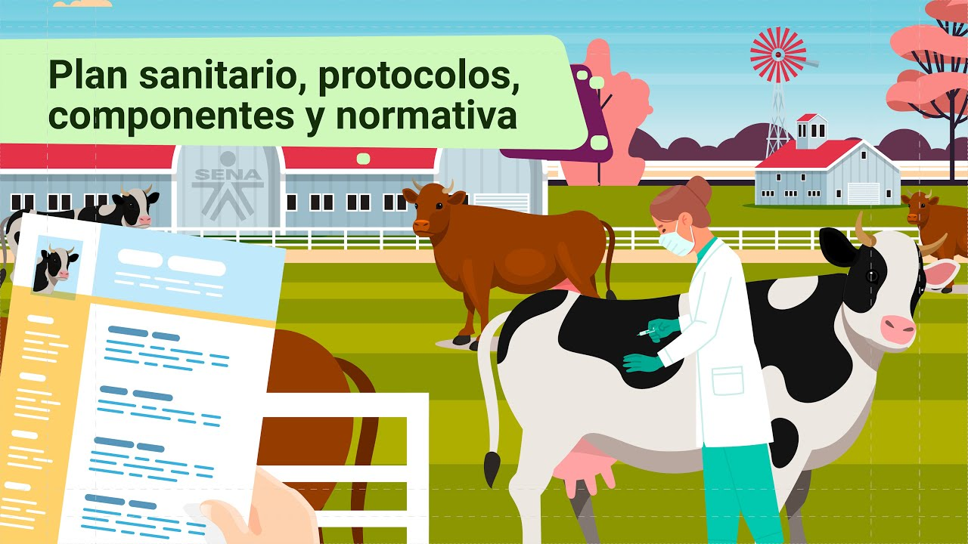

[**Enlace de reproducción del video**](https://youtu.be/A7EX1D9duG0)

|  |
| --- |
| **Síntesis del video: Video 1. Plan sanitario, protocolos, componentes y normativa** |
| Los planes sanitarios en el manejo de la producción pecuaria, previenen la entrada de patógenos asegurando en control de riesgos y la disposición apropiada de residuos, garantizando las buenas condiciones de los animales y por lo tanto que sea más eficiente la producción. En este componente formativo se desarrolla un plan sanitario, como un conjunto de medidas y acciones que se llevan a cabo para prevenir enfermedades en los animales y garantizar su bienestar. Estos planes incluyen protocolos sanitarios encaminados al control, prevención y erradicación de las enfermedades que pueden afectar el sistema de producción y disminuyan su capacidad productiva |

# Normatividad seguridad y salud en el trabajo y ambiental

A continuación, se exponen las normas básicas más importantes sobre la producción pecuaria, desde el punto de vista de seguridad y salud en el trabajo, como también, el componente ambiental.

**Seguridad y Salud**

La seguridad y Salud en el trabajo, busca mejorar el bienestar laboral de los trabajadores y reducir o evitar los accidentes en el trabajo, a través de actividades que hagan notar las condiciones propicias para el desarrollo de las labores, la secuencia organizacional de los procesos con el fin de reducir los factores de riesgo y evitar las enfermedades o accidentes vinculados con el ejercicio de las labores diarias en el trabajo. Una actividad multidisciplinaria que a través de la promoción y prevención busca mejorar el bienestar.

**Marco normativo (primera parte)**

En Colombia existen diversas normas y leyes que rigen el tema de seguridad y salud en el trabajo la más actual se registra en el año de 2019 en donde se conceden plazos para hacer la implementación en el sistema de mejoras en los diversos entes, y la adopción de las medidas que garanticen en todos los ámbitos el bienestar de los trabajadores; a continuación, se extiende una lista de las principales normas tomadas del autor Germán Campos Gutiérrez médico especialista en medicina laboral, salud ocupacional y en administración en salud, las cuales pueden ser consultadas por los aprendices para más información.

● Ley 1010 2006 en donde se adoptan medidas para prevenir, corregir y sancionar el acoso laboral y otros, dentro de las relaciones laborales.

● Ley 1010 2006 en donde se adoptan medidas para prevenir, corregir y sancionar el acoso laboral y otros, dentro de las relaciones laborales.

● Resolución 2646 2008, por la cual se establecen disposiciones y se definen responsabilidades para la identificación, evaluación, prevención, intervención y monitoreo permanente de la exposición a factores de riesgo psicosocial en el trabajo y para la determinación del origen de estas.

● Decreto 1072 2015. Decreto Único Reglamentario del Sector del Trabajo.

**Marco normativo (segunda parte)**

● Resolución 1401 2007, por la cual se reglamenta la investigación de incidentes y accidentes de trabajo.

● Resolución 1409 2012, por la cual se establece el reglamento de seguridad para protección contra caídas en trabajo en alturas.

● Decreto-Ley 1295 1994, por el cual se determina la organización y administración del Sistema General de Riesgos Profesionales.

● Resolución 1792 1990, por la cual se adoptan valores límites permisibles para la exposición ocupacional al ruido.

● Resolución 0312 2019, por la cual se definen los Estándares Mínimos del Sistema de Gestión de la Seguridad y Salud en el Trabajo SG-SST.

## Elementos de protección personal

Cada labor requiere del uso de elementos e indumentaria que garanticen que los operarios la realicen de forma segura y eficiente por lo cual, es importante conocer cada proceso a fondo para determinar el más idóneo. También existen protocolos y guías en cada una de las producciones y procesos dentro de las mismas, que reglamenta e indica a los trabajadores qué elementos e indumentaria utilizar para realizar sus labores y cumplir con la legislación actual de salud y seguridad en el trabajo.

## Tipos de protección personal, características y uso

Algunas labores requieren del cuidado personal, por eso es importante conocer los elementos de protección que se requieren para las actividades de la producción pecuaria.

1. **Casco**

Son elementos que permiten proteger en la parte de la cabeza al personal para evitar golpes por caídas de objetos, resbalones, contacto con cables o líneas eléctricas.

1. **Gafas de seguridad**

Es un elemento que protege los ojos de la proyección de partículas sólidas o líquidas en el manejo de sustancias, químicas, biológicas o corrosivas, están elaboradas en policarbonato, con antiespumante.

1. **Respirador con protección para material particulado**

Este respirador con filtro mecánico para partículas de menos de 10 micras, ayuda en el manejo de los galpones para el polvo, manejo de la cama y alimento de las aves. El respirador se conoce comúnmente como el "N-95" cubre la cara y filtra el aire, suelen ser desechables.

1. **Guantes de hule, caucho o plástico**

Son diseñados para la protección de las manos, en las diferentes labores que se desempeñan dentro de los galpones, tales como limpieza y desinfección.

Además, reducen el riesgo de contaminación al evitar el contacto directo con la piel.

1. **Guantes de carnaza**

Son elementos diseñados para proteger de abrasiones, cortes rozaduras o golpes, además de mejorar el agarre; en las granjas se utilizan para realizar diversas labores como el manejo de los animales y la adecuación de los galpones.

1. **Guantes desechables de látex o nitrilo**

Para el cuidado de animales enfermos y procedimientos como tratamiento y curaciones, asistencia de partos, vacunación, palpaciones, entre otros.

1. **Botas de caucho de caña alta**

Las botas deben ser de caña alta, para facilitar los trabajos en condiciones húmedas como el lavado y desinfección del galpón, además que permiten la rápida y efectiva limpieza y desinfección de las mismas, deben tener suela antideslizante para evitar caídas y accidentes.

1. **Arneses y líneas de vida**

Para trabajar en altura, como, por ejemplo, al reparar silos de alimentos, techos de los establos o galpones, entre otras labores.

1. **Overoles antifluidos, lavable, impermeable**

Este elemento está diseñado para proteger el cuerpo del operario de diferentes sustancias, ya sean químicas, biológicas o físicas, así como de material sólido.

# Plan sanitario

Así mismo, el plan sanitario se integra a otros pilares de la producción como la alimentación y nutrición, manejo, instalaciones, bioseguridad, etc., que deben estar, balanceados, ya que si uno de estos se ve afectado o falla afectará a los demás, la productividad se verá comprometida disminuyendo la eficiencia y eficacia de los procesos.

1. **Plan sanitario**

El plan sanitario se enfoca primariamente en realizar la prevención y control de los agentes infecciosos que afectan las diversas producciones, buscando reforzar las instalaciones, el manejo de los animales, así como las practicas sanitarias adoptadas por cada establecimiento de acuerdo a cada región, producción y en específico de cada predio en particular.

También podría definirse como una serie de técnicas que, aplicada con criterio y habilidad en cada paso del proceso productivo, haciendo más eficiente la parte sanitaria del plantel.

1. **La sanidad**

La sanidad, además de constituir un pilar productivo de fundamental importancia, tiene una baja incidencia en los costos productivos, ya que representa solamente entre el 4 al 5 % del costo total para producción, por lo cual no se debe reparar en gastos para aplicar el plan sanitario en donde el productor y el veterinario asumen una especie de pacto mediante el cual el primero cumplirá las directivas de ese plan en forma sistemática y el segundo debe ser el responsable de controlar la marcha del mismo, haciendo cumplir sistemáticamente las actividades que se prevén desarrollar dentro de este plan.

## Características

Si bien no existe una receta universal, dentro de lo que es un esquema sanitario hay ciertos parámetros que deben respetarse y que el veterinario toma como base adecuándolo a cada producción, por lo que es probable que el plan sanitario que se cree para una producción, probablemente no le sirva para implementarla en otra, ya que este se compone de una serie de elementos que hacen que responda a cada caso en particular.

Es decir, se trata de una estrategia de planificación que responde a las necesidades propias de una producción específica en particular. Así pues, un plan sanitario debe estar compuesto por ciertas pautas básicas y técnicas que se plantean para obtener un estatus sanitario óptimo y garantizar el bienestar animal; las pautas se indican a continuación.

* **Control de enfermedades de importancia en la producción, desparasitación y vacunación**

Son actividades preventivas que deben realizarse en toda producción y que requieren un conocimiento de la misma para poder ser programas y ejecutadas.

* **Organización de la producción**

La organización de todas las etapas productivas, partiendo de la organización de los animales desde pequeños hasta su sacrificio o despaje para alcanzar eficiencia, y facilitar el ajuste de todos los factores productivos.

* **Bioseguridad**

Para implementar un programa de bioseguridad efectivo en una producción debe tenerse en cuenta algunos aspectos técnicos epidemiológicos que deben ser conocidos puesto que varias de las normas de bioseguridad se correlacionan a muchos agentes etiológicos, empero cada uno de ellos tiene diversas particularidades para difundirse, manifestarse, reproducirse y controlarse dentro de la producción.

* **Manejo ambiental y de residuos**

El manejo ambiental en las producciones es muy importante e incluye temas como el ahorro y uso eficiente del agua, manejo de residuos generados, el uso del suelo, el control de malos olores, de excretas y mortalidades, el impacto y los riesgos, y la mitigación de los mismos en el ambiente, entre otras cosas.

* **Capacitar el personal**

El continuo entrenamiento del personal permite mejorar sus conocimientos y hacer más eficiente su trabajo, esto nos asegura en gran parte el éxito del plan sanitario implementado, esto se puede hacer a través de charlas y prácticas sistemáticas dentro de cada proceso productivo.

* **Asesoramiento profesional**

El asesoramiento y el monitoreo constante del médico veterinario responsable de la producción, no debe limitar sus funciones y deben terminar en el diagrama del esquema, sino que debe constituirse en una herramienta de consulta permanente, que contribuya a un estatus sanitario óptimo y una producción eficiente.

Para complementar la información sobre el plan sanitario, a continuación, el siguiente vídeo:

1. Control sanitario en la producción avícola

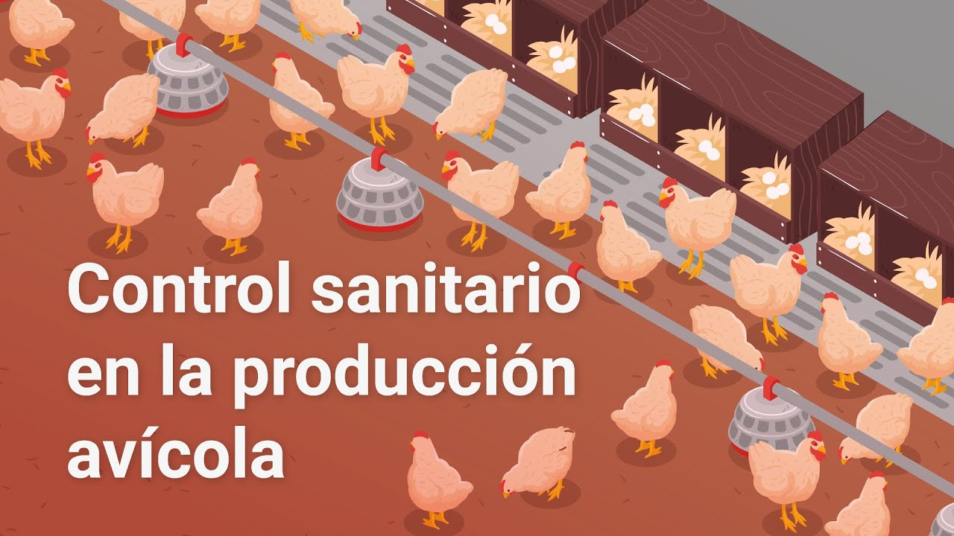

[**Enlace de reproducción del video**](https://youtu.be/7ra1cKWHu1M)

|  |
| --- |
| **Síntesis del video: Control sanitario en la producción avícola** |
| En el proceso de la producción avícola es de suma importancia identificar a tiempo cual afección que presenten los animales y tener en cuenta indicativos o signos como: disminución de consumo de alimento y/o agua, decaimiento, pluma erizada, cabeza, alas y cola caídas, postración, entre otras. La prevención es el mejor tratamiento contra las enfermedades y está muy relacionada como el manejo, sanidad, nutrición y la bioseguridad de la explotación avícola. Por eso se debe realizar un plan de vacunación como método preventivo para crear una inmunidad adquirida en cada producción o lote, los métodos de vacunación están determinados en relación con la enfermedad y todo está estipulado en los parámetros técnicos. Vacunación por aspersión, vacunación intramuscular pechuga, vacunación óculo nasal, vacunación en la membrana alar y bebida, aseo y limpieza. Los métodos de aseo y limpieza en aves de corral cumplen la función de desinfección por medio de agentes químicos en las casetas avícolas, tanto en la producción de pollos de engorde como de ponedoras esto se realiza bajo varios métodos como: aspersión, espumas y termonebulisación. Se necesita que todos los insumos y metodologías utilizadas estén regidas bajo los parámetros técnicos y normatividad vigente, con el fin de no afectar a las aves, los trabajadores y por supuesto a los consumidores. |

# Limpieza, higiene y desinfección

La limpieza y desinfección hacen parte integral del programa de bioseguridad implementado en las instalaciones, elementos y personal, de las diferentes producciones para impedir la entrada y propagación de agentes patógenos, que pongan en riesgo el proceso productivo, a los animales y a los trabajadores de las unidades productivas.

Las bondades de realizar una buena limpieza, higiene y desinfección tienen una durabilidad de aproximadamente un año. En el momento en que se presente una enfermedad infecciosa o parasitaria, las actividades de higiene y desinfección podrían aumentar su frecuencia para controlar los problemas sanitarios. Un buen programa de limpieza, desinfección y desinsectación, al igual que las medidas de bioseguridad, son muy necesarias en la producción y se pagan por sí solos.

## Procedimientos

Para que los programas de desinfección sean eficientes y eficaces se debe tener en cuenta el manejo “todo adentro, todo afuera” con el aprovechamiento de los vacíos sanitarios para la ejecución de la limpieza en las instalaciones, los elementos y personal. La limpieza es un componente fundamental en el saneamiento de un área o instalación, ya que de realizarse correctamente eliminará el 90 % de la materia microbiológica en el área; esta se puede dividir en dos pasos:

**Limpieza en seco**

Eliminar, tanto como se pueda, toda la suciedad y la materia orgánica visible por métodos físicos o mecánicos (estiércol, camas). Se debe hacer con toda la superficie que pueda tener suciedad y ser hace preferiblemente desde arriba hacia abajo incluyendo los mismos artículos con los que se hace la limpieza como raspadores o rastrillos; los vehículos de transporte también se deben trabajar de esta forma.

**Limpieza con líquido o húmeda**

Antes del lavado, se recomienda mojar las superficies de los elementos de aseo y las superficies planas en donde reposa la suciedad, para humedecer esos espacios es fundamental contar con un detergente o jabón adecuado según la suciedad o tipo de superficie para cuidar las películas de material. Posteriormente se limpia con abundante agua que puede ser a presión con una manguera para eliminar el residuo de jabón. El agua a presión por lo general funciona bien en el momento de limpieza aplicando en el remojo y en la finalización para facilitar la labor.

Continúa el proceso de desinfección puesto que la limpieza logra un alto porcentaje de detalle, pero el porcentaje faltante se alcanza con el proceso de desinfección que habitualmente se elabora con un líquido o polvo desinfectante que pueda ser usado en el ambiente a limpiar, no se recomienda que se haga con elementos tóxicos o nocivos para la salud, para eso se requiere revisar las fichas técnicas y solicitar apoyo a los comerciales de las marcas para evitar algún percance.

La desinfección, al igual que la limpieza, debe incluir cada rincón de trabajo de la sección afectada, es preferible hacer un solo impacto para que todo vuelva a la normalidad lo más pronto posible, en algunos casos se puede aplicar logística de limpieza por medio de planes estructurados para que los sectores trabajados no entorpezcan la labor operativa de la planta o moleste a los animales.

## Insumos

A continuación, se observa la tabla 1, en la cual se resaltan los tipos de desinfectantes químicos.

**Tabla 1.** Desinfectantes químicos

|  |  |  |  |
| --- | --- | --- | --- |
| Tipo de desinfectante | Producto | Uso | Función |
| Alcalino | Cal. | Cobertura de heces o cadáveres en tierra. | Mitigación de olores y fluidos. |
| Soda cáustica (2-3 %). | Desinfección de instalaciones generalmente cuando se tiene sospecha de infecciones. | Bactericida. |
| Carbonato de sodio (4-5 %). | Desinfección de instalaciones generalmente cuando se tiene sospecha de virus. | Viricida. Exposición: 15 min. |
| Halógenos | Yodo (2,5 % en alcohol de 90 °GL). | Desinfección de agua para tomar o piel. | Desinfectante de contacto. |
| Cloro (2-5 %). | Desinfección de agua potable (0.1 ppm), sanitizante, superficies, aguas negras, etc. | Desinfectante de amplio espectro. Exposición: contacto. |

Nota. Elaboración propia con base en Mata-Haro et al. (2013).

También se cuenta con ácidos que, por lo general, son usados en la desinfección y limpieza profunda, pero se recomienda su uso bajo supervisión profesional, ya que el riesgo a la salud es notable junto con su tratamiento. Como observación adicional, se debe visitar al médico más cercano en caso de malestar, mareo, comezón o envenenamiento pues las cantidades de uso de estos productos químicos son dadas según la salubridad del ambiente, además, se debe trabajar siempre con todos los artículos de protección personal como guantes, gafas y protección general para la piel.

# Clasificación de riesgos

Tener en cuenta los riesgos sanitarios que pueden presentarse en las producciones pecuarias, los cuales ha tomado una relevancia especial desde el punto de vista de la salud pública, ya que es inherente a la inocuidad de los productos de origen animal y a la salud de las comunidades. Un riesgo es toda característica que puede causar cambios en la estructura de la materia de manera física, mental o ambiental y se deben prever, puesto que con el tiempo avanzan hacia efectos no conocidos, hasta llegar a la fatalidad en muchos casos. Dichos riesgos o peligros en la producción pecuaria pueden ser controlados y caracterizados con el establecimiento y seguimiento de las buenas prácticas pecuarias.

## Tipos

De acuerdo con instituciones como la Organización de las Naciones Unidas para la Agricultura y la Alimentación - FAO y la Organización Mundial de Sanidad Animal - OIE:

“La seguridad sanitaria de los alimentos es una prioridad de salud pública universalmente reconocida que requiere un planteamiento global, desde la producción hasta el consumo y que por ende se deben ofrecer soluciones coherentes a los problemas socioeconómicos, zoosanitarios y medioambientales, además por tratarse de la sanidad animal, compete a la Salud pública veterinaria atender y salvaguardar la salud animal y la protección de la salud humana; por lo que se exponen los peligros y numerosos aspectos de la producción animal corren riesgo de contaminación por agentes biológicos, químicos (radionucleidos inclusive) y físicos”. (Gay et al., 2016).

Las unidades productivas, constantemente, se ven enfrentadas a un creciente número de factores latentes y no tan visibles que pueden representar algún tipo de riesgo y que pueden causar daño al personal, los animales y en todos los procesos productivos. Estos patógenos pueden afectar a los animales con propósitos productivos y que están destinados para la alimentación del ser humano, interfiriendo en cualquier punto de la cadena alimentaria y ocasionando riesgos al consumidor.

1. **Riesgos químicos**

* Herbicida
* Pesticidas
* Trazas de Antibióticos
* Residuos de Fármacos
* Contaminación química con Metales pesados
* Vinculados a BPP

1. **Riesgos físicos**

* Metales
* Alambre
* Clavos
* Bolsas plásticas
* Basuras industriales
* Estopas
* Vinculados a BPP

1. **Riesgos biológicos**

* Basuras orgánicas
* Patógenos
* Manejo de las producciones
* Mortalidad
* Manejo de residuos como excreta, pelo, plumas, etc.
* Vinculados a Bioseguridad

# Plan de contingencia

Los planes de contingencia sanitaria para animales de producción están diseñados para hacer frente a situaciones de desastre en donde se ven afectadas las diferentes producciones. Aquí se deben tener en cuenta las condiciones específicas de cada desastre y el tipo de producción a la que se dirige; sin embargo, existen modelos o protocolos para seguir, en líneas generalizadas, las acciones para salvaguardar el bienestar de los animales y la unidad productiva en lo que se pueda.

Para poder estar preparado y crear un plan, se deben conocer e identificar los riesgos específicos de la zona, estar en contacto con las entidades gubernamentales que ofrecen información oportuna, desarrollar una lista de contactos que incluyan al médico veterinario, albergues o asociaciones encargadas del cuidado y bienestar de los animales, servicios de transporte, elaborar un kit de emergencia y tener en mente un plan de evacuación.

## Protocolos

Los protocolos están diseñados para cubrir determinadas situaciones de desastre, y estos deben tener en cuenta un orden y estructura en general, por ello, las cuatro fases que se recomienda seguir en los protocolos son:

**a. Prevención y mitigación:**

Para hacer una correcta prevención se deben tener en cuenta principalmente estas acciones:

* **Identificar el tipo de contingencia que podría ocurrir en la zona donde se ubica el establecimiento y con qué frecuencia podría presentarse**
* **Sanitarias:** brotes de enfermedades, de notificación, incidencia, patogenicidad, propagación.
* **No sanitarias:** desastres naturales, provocados por el hombre o tecnológicos.

Evitar la instalación de prevenir la construcción de instalaciones en zonas de riesgo a los desastres naturales, tales como inundaciones, derrumbes, incendios, aluviones, tsunamis, etc. O bien sea que no tengan buen acceso y dificulten el tránsito de cualquier tipo de vehículo, afectando el transporte de los animales.

* **Considerar salidas de emergencia en la construcción de planteles productivos, que se encuentren bien señalizadas**

Tener al día los planes y protocolos preventivos, sanitario, de bioseguridad y terapéuticos de los animales.

Almacenar correctamente los productos de la unidad productiva como lo son medicamentos, pesticidas, herbicidas, rodenticidas, tal y como lo contemplan los protocolos de bioseguridad.

* **Durante el transporte**
* Conducir responsablemente, acorde al tipo de carga (viva), lentamente, sin frenadas o virajes bruscos.
* Elaborar una ruta segura, contemplando horarios, temperaturas y las mejores condiciones.
* Escoger los animales aptos para las condiciones de viaje, teniendo en cuenta el número de animales adecuados para el vehículo, asegurando el bienestar de los mismos.
* Utilizar vehículos idóneos para el transporte de los animales, cumpliendo con la normatividad sanitaria, guía de movilización, plan de viaje y señalización del mismo.
* Asegurarse de que se conduzcan con responsabilidad de acuerdo a la carga viva, recordando no frenar o virar bruscamente o desplazarse demasiado rápido.

En cuanto a la mitigación las principales actividades son:

* Los establecimientos deben tener resistencia a los desastres naturales.
* Hacer que el establecimiento a nivel estructural y de infraestructura cumplan con los requisitos para controlar los riesgos por desastres.
* Mantener las vías de acceso en buen estado para que los vehículos tengan transitabilidad en todo momento.
* Realizar mantenimiento a los vehículos y mantenerlos con suficiente combustible.
* Direccionar y tener a la mano equipos y material de primeros auxilios como extintores, camillas, detectores de humo, botiquín, en cada una las instalaciones de la unidad productiva.
* Tener como respaldo, generadores eléctricos, que se encuentren en óptimas condiciones.
* Mantener en buenas condiciones los sistemas de comunicación como radios, transmisores y celulares.
* Los equipos de sacrificio de emergencia deben estar en buenas condiciones y en disposición.
* Designar un lugar adecuado para realizar el almacenamiento de elementos propicios para atender emergencias tales como linternas, generadores, combustibles, radios, equipos de contención de animales, primeros auxilios de personas y animales, etc.
* Llevar un registro actualizado de los elementos que se encuentran almacenados para la atención de emergencias.
* Almacenar pienso y agua en un lugar idóneo y asegurarse de llevar registro de ellos, fecha de caducidad, así como de entradas y salidas.
* Realizar convenio con establecimientos que permitan llevar a cabo sacrificios de emergencia de ser necesario cuando se presente algún desastre.

**b. Preparación:**

Se refiere a las actividades que surgen para la disposición y capacidad de los recursos humanos y materiales, como las comunidades y estructuras, respectivamente, a través de las cuales se pueda originar una acción ágil y eficiente frente una emergencia, siendo el resultado del plan de contingencia generado anteriormente.

Las acciones más importantes para la preparación se describen a continuación:

* El plan debe guardarse en un lugar de fácil acceso, a prueba de factores que puedan afectarle, tales como polvo, agua, fuego, etc.
* Socializar y divulgar el plan de contingencia con el personal a través de capacitaciones, simulacros, material de difusión como folletos, revistas volantes, etc.
* Asignar responsables y roles en los eventos de emergencia, quien tomara el liderazgo, que acciones realizara el personal, quien tomara las decisiones y como se ejecutaran.
* Establecer equipos de personas para ejecutar por partes el plan de contingencia.
* Asegurarse de que la señalización y direccionamiento se encuentran siempre en buen estado y son entendibles.
* Trazar, poner en un lugar visible y repartir al personal las rutas de evacuación y los puntos de seguridad, asegurándose de que todos tengan conocimiento sobre el mismo.
* Actualizar periódicamente y tener copias de seguridad en físico y digital de los planes y rutas de evacuación, así como los documentos que hacen parte de los mismos.
* Identificar correctamente a los animales y llevar registros, asegurándose de actualizar continuamente los datos, tener en cuenta cuantos animales hay en la producción y cuantos por cada instalación.
* El recurso humano siempre debe estar listado y actualizado, teniendo en cuenta el número de personas por el tipo de proceso.
* Identificar fuentes de financiamiento para facilitar la disposición de recursos financieros sin demora.
* Tener en un lugar visible los números de entidades y lugares que puedan atender y ayudar en situaciones de emergencia, además de clinas u hospitales médicos veterinarios, tales como: ICA, Carabineros, Bomberos, Secretarias de Salud, Secretaria de Desarrollo rural, Secretaria de Ambiente y Atención a Desastres, CARS, entre otros.

**c. Respuesta:**

Esta etapa corresponde a la ejecución del plan de contingencia en la implementación de su segundo estadio y establece el suministro de los servicios de emergencia y la intervención del sector público durante o inmediato a la presentación de un desastre, teniendo como objeto salvar las vidas animales y humanas, disminuir los impactos sanitarios y amenazas a la salud pública, garantizar que se sostenga el cubrimiento de las necesidades básicas para la subsistencia tanto de las personas como de los animales afectados; y para lograr una efectiva respuesta, es necesario poner en práctica las siguientes actividades.

* Actuar con rapidez y conservar la calma, para luego llamar a las autoridades competentes y los especialistas quienes pudieran intervenir (carabineros, bomberos, ICA, Secretarias de Salud o secretaria de desarrollo rural, médicos veterinarios, gestión del riesgo y atención a desastres, entre otros).
* Dar prioridad al recurso humano f su seguridad, seguidamente ejecutar los protocolos de seguridad animal y de necesitarse transportar a los animales hacia sectores más seguros.
* El acceso a agua limpia y alimento debe garantizarse, así como la atención oportuna de un médico veterinario o médico veterinario zootecnista para los animales que se encuentren heridos o afectados por el evento emergente.
* La supervisión de los procedimientos que se llevarán a cabo en ejecución de los protocolos de emergencia, serán realizados por un médico veterinario o médico veterinario zootecnista o en su defecto por un profesional con experiencia en el campo.
* Llevar a cabo el transporte y/o evacuación de los animales que tengan lesiones, a la brevedad posible para ejecutar si es necesario el sacrificio de emergencia, teniendo en cuenta las responsabilidades, competencias, método de elección, definición del ejecutor y signos de aturdimiento eficiente, adoptar medidas de bioseguridad y considerar aspectos medioambientales (disposición de cadáveres), dar aviso al médico veterinario y hacer la denuncia a la autoridad competente (ICA) en caso de observar muerte de animales y/o enfermedades que afecten a numerosos animales, especialmente los que tengan signos nerviosos y abortos, petequias o hematomas, respiratorios con alta mortalidad, con alta mortalidad de adultos y crías, Tos seca, secreción nasal, fiebre, entre otros.

**d. Recuperación:**

Se refiere a la restauración y mejoramiento de las instalaciones e infraestructura, de ser necesario, así como de los medios de subsistencia y las condiciones de vida de las personas y poblaciones afectadas, en donde se priorizan todas las iniciativas para disminuir los factores de riesgo de desastre.

En este ítem las acciones principales de recuperación a cumplir son:

* Asegurarse de que se ha atendido la emergencia y que esta ha cesado.
* Observar los lugares afectados identificando: objetos punzantes, materiales peligrosos, fauna peligrosa, agua contaminada, cadáveres, líneas eléctricas caídas y otros peligros.
* Prestar atención médica veterinaria a los animales que estén heridos o afectados por el evento de desastre.
* Analizar la situación para reconocer avances en el entorno de la resolución de la emergencia.
* Examinar las consecuencias a largo plazo y monitorearlas.
* Revisar los animales con precaución y prestar especial atención a su comportamiento, el cual puede haber sido afectado por la situación de desastre.
* Suministrar agua y alimento suficiente a los animales durante el tiempo que sea necesario, sobre todo a los que llevan en inanición algún tiempo.
* Para retroalimentar el plan de contingencia para evaluar los aciertos y errores, así como los avances, se recomienda elaborar un informe final.

# Información y trazabilidad

En el sector agropecuario-alimentario se entiende por trazabilidad la capacidad de rastrear un alimento, un pienso, un animal productor de alimentos o cualquier sustancia que sea usada para ser incorporada a ellos, a través de todas las etapas de producción, elaboración y distribución que forman la cadena alimentaria.

La trazabilidad es por tanto una herramienta fundamental para garantizar la seguridad de los alimentos, así como la sanidad de las personas y los animales, y por ello aparece de manera destacada tanto en el Código Sanitario de la OIE (Organización Mundial de la Sanidad Animal) como en el Codex Alimentarius (FAO/OMS). Al igual que en los distintos CONPES relacionados con las MSF y la aplicación de las mismas en el Colombia.

En la producción primaria coexisten instrumentos como la regulación y registro de la identificación de los animales (individual o por lotes, según la especie), el registro de producciones pecuarias y los traslados de animales que, utilizados de manera combinada, permiten garantizar la trazabilidad de los animales vivos desde su nacimiento hasta su sacrificio.

## Registros

Llevar registros es de gran importancia para una unidad productiva, puesto que a través de la información que se genera es posible llevar una operación organizada y sincrónica construyendo un historial productivo, económico y financiero, lo que, a su vez, permite evaluar, diagnosticar y tomar decisiones acerca del proceso productivo, las instalaciones, los animales, la alimentación y siendo el punto de partida para actuar en consecuencia a la producción.

En general se llevan registros iguales o similares para actividades tales como: procedimientos y medicamentos veterinarios, ingreso y egreso de animales, de raciones alimenticias, mortalidades, de ganancia de peso, de creciente, de producido, partos por año, crías por parto, etc.

## Diligenciamiento

El correcto llenado de los diversos formatos existentes puede hacerse de manera manual o digital según como se manejen en la unidad productiva, este proceso debe ser claro y preciso, sin enmendadura ni tachones y con la frecuencia que lo requiera la actividad a la cual se le está llevando el registro.

La información contenida en estos registros se dirige hacia los diversos parámetros productivos, es decir, lo escrito allí debe poderse aplicar en los parámetros productivos para monitorear y evaluar los procesos productivos que se desarrollan en la unidad, lo anterior permite la toma de decisiones acertadas que conlleven a una producción óptima, eficiente, sostenible y rentable.

A continuación, se presentan algunos ejemplos de formatos que se utilizan para llevar el registro de las producciones pecuarias.

Registro y entrada de animales

Debe contener entre otros: fecha del movimiento, número de identificación del bovino, peso, genero, etapa productiva, motivo del movimiento, dirección del movimiento (entrada o salida) y observaciones, como se indica en la tabla:

**Tabla 2.** Modelo de registro y entrada de animales

**MOVIMIENTOS BOVINOS**  **GRANJA LA SALADA**

**Caldas Antioquia**

|  |  |  |  |  |  |  |  |  |  |  |  |  |  |  |  |
| --- | --- | --- | --- | --- | --- | --- | --- | --- | --- | --- | --- | --- | --- | --- | --- |
| Fecha | Identificación | Lote | Peso | Genero | | Etapa | | | | Motivo | | | Movimiento | | Observaciones |
|  |  |  |  | M | H | Ternero | Novilla | Vaca | Toro | Perdida | Venta | Muerte | Entra | Sale |  |
|  |  |  |  |  |  |  |  |  |  |  |  |  |  |  |  |
|  |  |  |  |  |  |  |  |  |  |  |  |  |  |  |  |
|  |  |  |  |  |  |  |  |  |  |  |  |  |  |  |  |

Revisar **tabla 2 Modelo de registro y entrada de animales** en carpeta de Anexos.

**Control de peso**

Llevar un riguroso registro del control de peso de los animales, requiere entre otros aspectos: lote, fecha, código correspondiente, peso, género y observaciones

**Tabla 3.** Modelo registro de control peso

**Control de Peso GRANJA LA SALIDA**

**Lote:** Caldas Antioquia

|  |  |  |  |  |  |  |  |  |  |  |  |  |
| --- | --- | --- | --- | --- | --- | --- | --- | --- | --- | --- | --- | --- |
| **Fecha** | **Código** | | **H** | **M** | **Observaciones** | **Fecha** | **Código** | | **Peso** | **H** | **M** | **Observaciones** |
|  |  |  |  |  |  |  |  |  |  |  |  |  |
|  |  |  |  |  |  |  |  |  |  |  |  |  |
|  |  |  |  |  |  |  |  |  |  |  |  |  |
|  |  |  |  |  |  |  |  |  |  |  |  |  |
|  |  |  |  |  |  |  |  |  |  |  |  |  |
|  |  |  |  |  |  |  |  |  |  |  |  |  |
|  |  |  |  |  |  |  |  |  |  |  |  |  |
|  |  |  |  |  |  |  |  |  |  |  |  |  |
|  |  |  |  |  |  |  |  |  |  |  |  |  |
|  |  |  |  |  |  |  |  |  |  |  |  |  |
|  |  |  |  |  |  |  |  |  |  |  |  |  |

Revisar **tabla 3 Modelo de registro control peso** en carpeta de Anexos.

**Control sanitario**

El control sanitario, permite realizar un seguimiento de mayor asertividad al estado general de los animales, su registro debe contener: fecha, nombre comercial medicamento, presentación, vía de administración, tiempo de espera, lote, numero individual de medicamento, motivo, nombre responsable, nombre MVZ, firma.

**Tabla 4.** Modelo registro de Control Sanitario

**PLANILLA CONTROL SANITARIO GRANJA LA SALIDA**

**Serie #:** Caldas Antioquia

|  |  |  |  |  |  |  |  |  |
| --- | --- | --- | --- | --- | --- | --- | --- | --- |
| **Antecede de la serie #:** | | | | | | | | |
|  | **PRODUCTO** | | | **IDENTIFICACIÓN ANIMAL** | | **CONTROLES** | | |
| **Fecha de administración** | **Nombre comercial** | **Forma de administración** | **Tiempo de espera** | **Categoría o lote** | **ID individual / #de documento** | **Motivo** | **Nombre funcionario** | **Firma** |
|  |  |  |  |  |  |  |  |  |
|  |  |  |  |  |  |  |  |  |
|  |  |  |  |  |  |  |  |  |
|  |  |  |  |  |  |  |  |  |
|  |  |  |  |  |  |  |  |  |
|  |  |  |  |  |  |  |  |  |
|  |  |  |  |  |  |  |  |  |

Revisar **tabla 4 Modelo registro de control sanitario** en carpeta de Anexos.

# Residuos

Realizar un buen manejo de los diferentes residuos generados en las producciones pecuarias, es de gran importancia puesto que contribuye en gran parte al plan ambiental y la mitigación del impacto que la industria ejerce en el mismo. Esta tarea es sencilla y metódica por lo que todo el personal que trabaja en las granjas debe involucrarse y conocer al respecto para hacer una buena recolección, clasificación, almacenamiento y disposición de los residuos ya sean sólidos o líquidos, orgánicos, reciclables, sanitarios o peligrosos.

## Clasificación

Los residuos sólidos se separan en la fuente según su origen y se pueden clasificar en orgánicos, inorgánicos, peligrosos y de manejo especial. Existen contenedores especiales para realizar esta actividad y facilitar su entendimiento, al igual que las rutas de almacenamiento, transporte y disposición final de los residuos.

* **Desechos en general**

Principalmente material biodegradable.

* **Orgánico**

Huesos, restos de alimentos, etc.

Sino se tiene este contenedor se utiliza gris.

* **Vidrio**

Botellas, vidrios rotos. Importante no utilizar para cerámica o cristal.

* **Plásticos y envases metálicos.**

Latas o envases de alimentos y bebidas, bolsas.

* **Papel**

Todo tipo de papeles y cartones, periódicos, revistas, papeles de envolver o folletos publicitarios entre otros.

* **Desechos peligrosos**

Baterías, pilas, insecticidas, aceites, aerosoles, o productos tecnológicos. Residuos hospitalarios infecciosos.

En Colombia, de acuerdo con la Resolución 2184 de 2019 del Ministerio del Ambiente y que empezó a regir en el 2021, se implementó el nuevo código de colores blanco, negro y verde para la separación de residuos en la fuente, de la siguiente manera:

1. **Color blanco:** es el depósito de los residuos aprovechables, por lo general son el vidrio, metal y plásticos, en la mayoría de los casos también funciona para el papel y el cartón.
2. **Color verde:** es el depósito de los residuos orgánicos aprovechables que son todos los que funcionan para composta y no afectan de forma tan agresiva al medio ambiente.
3. **Color negro:** es para residuos no aprovechables como el papel higiénico; servilletas, papeles y cartones usados para comida o limpieza.

Se establece que estos elementos sean dispuestos desde los hogares y controlados por los municipios en los planes de gestión de residuos; para las empresas se requiere un plan de trabajo de residuos sólidos y líquidos que, por lo general, es aprobado por un ente gubernamental para no afectar la cadena de distribución ni el ambiente.

En cuanto a la producción pecuaria, **la segregación** se debe llevar a cabo según la composición de los residuos:

* **Reciclables** como papel ya sea cartón, periódicos, etc.; plásticos tales como “*politereftalato”* de etileno (PET), Polietileno de alta densidad (PE - HD), Policloruro de vinilo (PVC), polietileno de baja densidad (PE – LD), polipropileno (PP), poliestireno (PS), plásticos mezclados y multilaminados; vidrio como verde, ámbar o azul que no deben ser mezclados con los blancos; y metales como acero, hierro y cobre.
* **Orgánicos**: huevos no eclosionados, nacidos no vivos, mortalidad, cascaras de huevos, huevos infértiles, excretas, cama, pelos, pieles, limadura de cascos, heno sin comer, etc.
* **Especiales:** son aquellos clasificados como peligrosos, entre los que se encuentran pilas y baterías, aceite usado, estopas para almacenamiento de soda caustica NaOH, empaques de productos químicos, disolventes, desinfectantes, herbicidas, insecticidas, elementos contaminados con hidrocarburos, envases de vacunas, residuos anatomopatológicos, agujas, jeringas, residuos de medicamentos.
* **No aprovechables: c**omo el papel y cartón contaminados con grasas o productos orgánicos, vidrios procedentes de bombillos de luz de neón, papel de uso sanitario, restos de comida.

Los residuos líquidos generados en la producción pecuaria corresponden a las aguas residuales, que se producen normalmente en la industria, por lo cual no requieren de ninguna disposición especial.

## Técnicas de manejo y disposición

El estiércol es la mezcla de la cama de los animales y sus deyecciones sólidas y líquidas. Dadas las condiciones de humedad, composición y carga microbiana sufre una fermentación progresiva en la que se modifica su composición química, la de su población de microorganismos y su porcentaje de humedad.

Al principio del proceso se habla de estiércol fresco, y cuando se estabiliza el proceso y las fermentaciones se completan es maduro. El purín es el residuo líquido de las explotaciones ganaderas procedente de los orines del ganado y recogido en un depósito; por el sistema de recogida de los residuos el purín se asocia en exclusiva a las explotaciones porcinas.

Teniendo en cuenta lo anterior y que estos son los principales residuos generados en las producciones pecuarias, se han establecido técnicas para realizar un manejo sustentable ambientalmente y que permita la utilización de estos como subproductos.

En primera instancia está la técnica del compostaje, el cual en términos generales el Compostaje se define como una biotecnia donde es posible ejercer un control sobre los procesos de biodegradación de la materia orgánica. como una “descomposición biológica y estabilización de la materia orgánica, bajo condiciones aeróbicas que permitan un desarrollo de temperaturas termofílicas como consecuencia de una producción biológica de calor, que da un producto final estable, libre de patógenos y semillas de malas hierbas y que aplicado al terreno produce un beneficio” dejando de este un producto final llamado “compost” que es un nutriente para el suelo que mejora la estructura, ayuda a reducir la erosión y ayuda a la absorción de agua y nutrientes por parte de las plantas (Mejia et al. 2015).

Por otra parte se establece el uso de un biodigestor, que consiste en un digestor de desechos orgánicos o biodigestor es, en su forma más simple, un contenedor cerrado, hermético e impermeable (llamado reactor), dentro del cual se deposita el material orgánico a fermentar (excrementos de animales y humanos, desechos vegetales-no se incluyen cítricos ya que acidifican-, etcétera) en determinada dilución de agua para que a través de la fermentación anaerobia se produzca gas metano y fertilizantes orgánicos ricos en nitrógeno, fósforo y potasio, y además, se disminuya el potencial contaminante de los excrementos. Además, es un sistema natural y ecológico que aprovecha la digestión anaeróbica (en ausencia de oxígeno) de las bacterias para transformar el estiércol en biogás y fertilizante.

El biogás puede ser empleado como combustible en las cocinas, o iluminación, y en grandes instalaciones se puede utilizar para alimentar un motor que genere energía eléctrica. El fertilizante, llamado biol, inicialmente se ha considerado un producto secundario, pero actualmente se está considerando de la misma importancia o mayor, que el biogás ya que provee un fertilizante natural que mejora fuertemente el rendimiento de las cosechas.

Para complementar la información sobre el manejo de residuos, a continuación, el siguiente vídeo:

1. Documentación del plan de gestión de residuos en la granja avícola



[**Enlace de reproducción del video**](https://youtu.be/pedXzm7J7Dc)

|  |
| --- |
| **Síntesis del video: Documentación del plan de gestión de residuos en la granja avícola** |
| Toda empresa avícola que este comprometida con la calidad de su producción y de sus procesos implementará entre otros un plan de gestión de residuos sólidos que contará naturalmente con información y documentación complementaria, los principales documentos que deben contemplarse dentro del plan de gestión de residuos son: un documento que describa la disposición final de los residuos a través de una empresa autorizada de envases de vidrio y plástico que hayan contenido productos biológicos, desinfectantes o plaguicidas, también material contaminado que haya tenido contacto con biológicos como jeringas, jeringuillas, material cortopunzante, entre otros. Documento en donde se demuestre que se han considerado los riesgos potenciales del proceso de sanitización o estabilización de la gallinaza o pollinaza, junto con este documento deberá contar con el registro de las actividades realizadas durante el proceso de sanitización de la gallinaza o pollinaza, incluidas las lecturas de temperatura, registro de cantidades procesadas de residuos, documentos de capacitación en el manejo de gallinaza o pollinaza enfocados a los riesgos para la salud y el medio ambiente. Resultados de análisis microbiológicos realizados por un laboratorio acreditado en ISO 17025 o certificado en buenas prácticas de laboratorio BPL o estar aprobado por un esquema reconocido por la autoridad oficial. |

# Síntesis

A continuación, se describen los temas principales del componente formativo, Plan sanitario, protocolos, componentes y normativa, en el cual se describe la normativa sobre seguridad y salud en el trabajo, la implementación del plan sanitario, limpieza, higiene y desinfección, además teniendo en cuenta la clasificación del riesgo y el plan

de contingencia sanitario. Igualmente, el rastreo de un alimento con la ayuda de información y trazabilidad, como también lo referente al buen manejo de residuos.

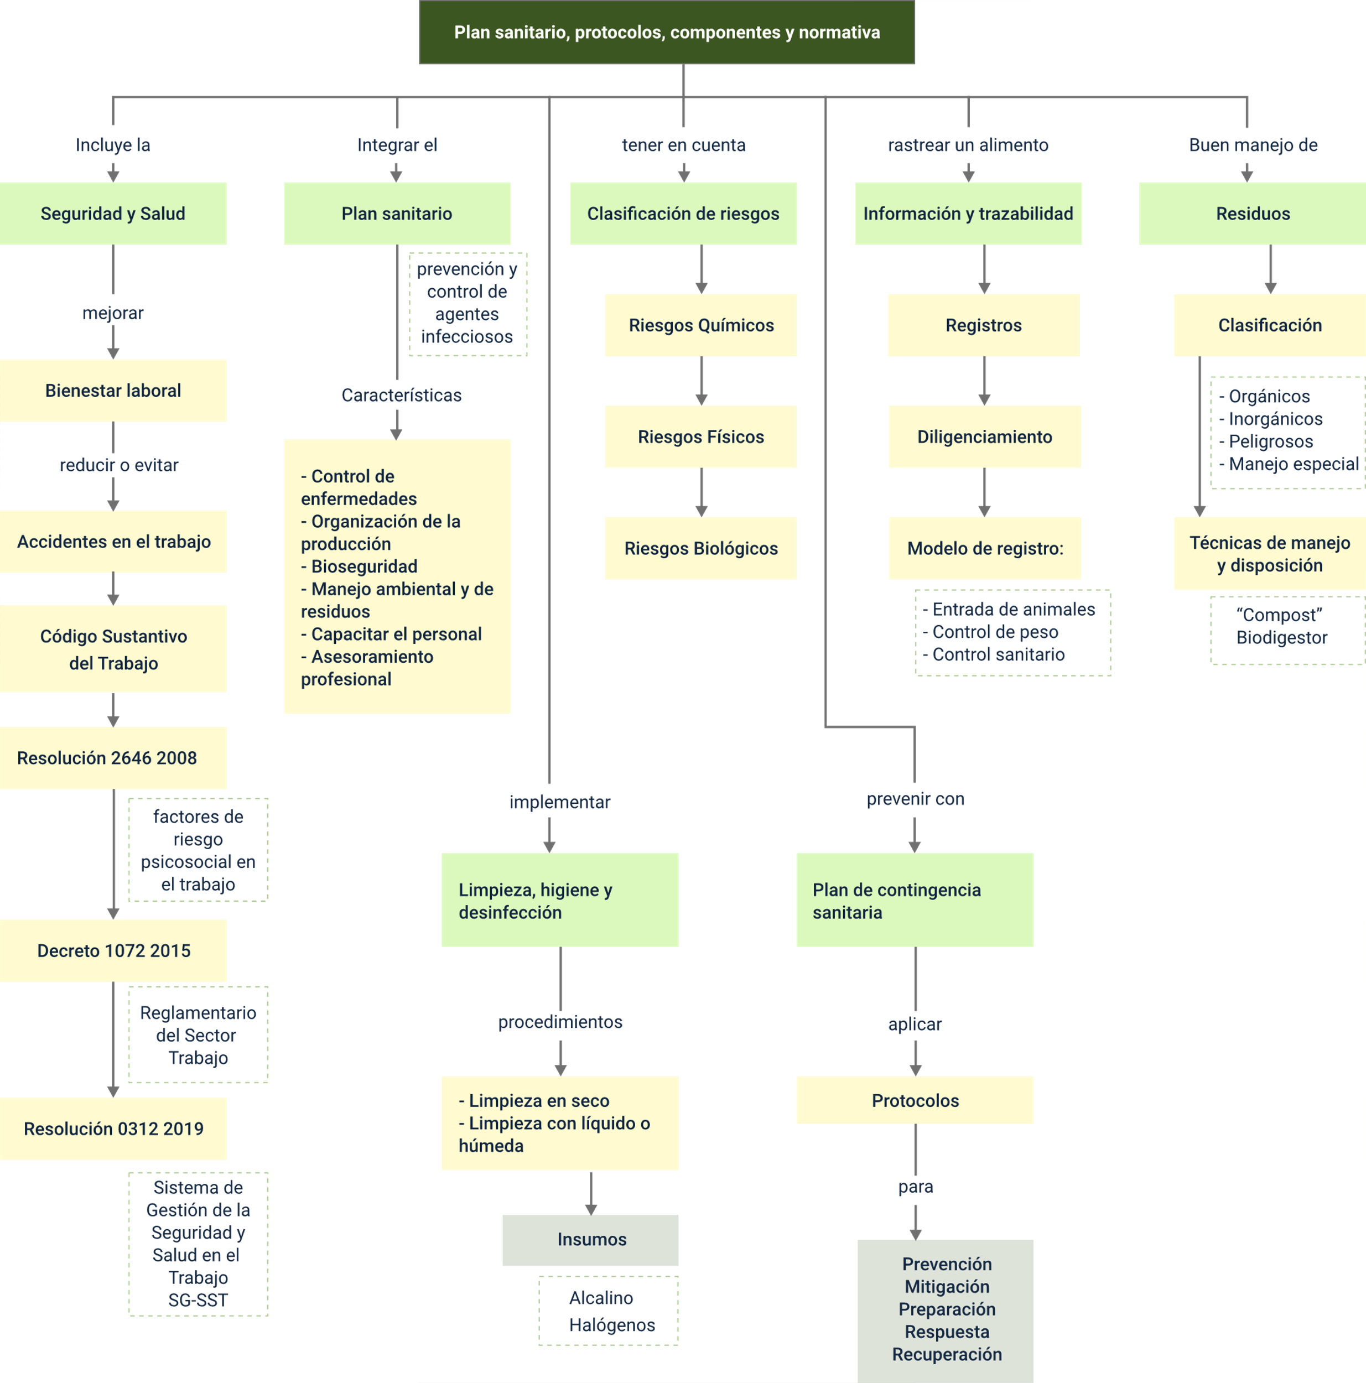

# Material complementario

|  |  |  |  |
| --- | --- | --- | --- |
| Tema | Referencia APA del Material | Tipo de material  (Video, capítulo de libro, artículo, otro) | Enlace del Recurso o  Archivo del documento o material |
| 2. Plan sanitario | TV Agro. (2015). *Cómo implementar un plan sanitario en una explotación de cerdos y gallinas - por Juan Gonzalo Ángel.* [Video]. YouTube. | Video | <https://www.youtube.com/watch?v=uyJ4SHQN394> |
| 2. Plan sanitario | La Finca de Hoy. (2020). *Así debe ser un correcto plan sanitario para el bienestar de sus bovinos*. [Video]. YouTube. | Video | <https://www.youtube.com/watch?v=uVxB71GZBpw> |
| 7. Residuos | 1. Alcotrans. (2020). *Capacitación certificada: Reciclaje - separación en la fuente (¿sabes hacerlo correctamente?).*   [Video]. YouTube. | Video | <https://www.youtube.com/watch?v=sPEEozv6SUI> |
| 7. Residuos | 1. Avicultores Colombia. (2016). *Compostaje de mortalidad.*   [Video]. YouTube. | Video | <https://www.youtube.com/watch?v=fd5mo5Pr1pQ> |
| 3. Limpieza, higiene y desinfección | Eco House Global. (2020). ¿Cuáles son las 3R de la Ecología? | Educación Ambiental Digital. [Video]. YouTube. | video | <https://www.youtube.com/watch?v=rRCZzrMjiY0> |
| 7. Residuos | 1. Avicultores Colombia. (2016). *Manejo de residuos en granjas avícolas.*   [Video]. YouTube. | Video | <https://www.youtube.com/watch?v=3fzop2lQ7Ps> |
| 7. Residuos | 1. Ministerio de Ambiente y Desarrollo Sostenible – Colombia. (2016). *Planes de gestión integral de residuos sólidos.*   [Video]. YouTube. | Video | <https://www.youtube.com/watch?v=GPIcH8RAJTk> |
| 7. Residuos | 1. Ortega, W. (2019). *Clasificación de los residuos sólidos*.   [Video]. YouTube. | Video | <https://www.youtube.com/watch?v=J2lcgWUqS98> |

# Glosario

**Biodigestor:** contenedor cerrado de forma hermética que contiene residuos orgánicos de origen vegetal o animal (carne en descomposición, excrementos…) Un grupo de microorganismos presentes en los desechos orgánicos producen una reacción conocida como fermentación anaeróbica, de la que se puede obtener energía (EQUAE Fundación, 2021).

**Compost:** resultado del proceso de compostaje (Guía de buenas prácticas ambientales para el sector avícola en Guatemala, 2008).

**Compostaje:** técnica de estabilización y de tratamiento aerobio de los residuos orgánicos biodegradables, resultado de una actividad microbiológica compleja desarrollada en condiciones controladas (Guía de Buenas Prácticas Ambientales para el sector avícola en Guatemala, 2008).

**Microorganismos:** organismos que, por su tamaño reducido, son imperceptibles a la vista. También denominados “microbios”, estos organismos cuentan con una organización biológica muy básica: una proporción importante de ellos cuentan con apenas una única célula (Raffino, 2020).

**Mitigación:** designa el conjunto de actividades que se realizan antes de un desastre, destinadas a reducir o atenuar el impacto adverso de los peligros y desastres relacionados (Bienestar animal, orientaciones para la elaboración de planes de contingencia, 2016).

**Mortalidad:** en biología, y particularmente en genética, se denomina parental al progenitor o a los progenitores de una progenie, esto es, al individuo o a los individuos cuya reproducción, ya sea sexual o asexual, provoca la transmisión de una herencia genética.

**MSF:** medidas Sanitarias y Fitosanitarias, es un tratado internacional de la Organización Mundial del Comercio (OMC). Fue negociado durante la Ronda Uruguay del Acuerdo General sobre Aranceles Aduaneros y Comercio (GATT), y entró en vigor con el establecimiento de la OMC a principios de 1995. En términos generales, las medidas sanitarias y fitosanitarias ("MSF") cubiertas por el acuerdo son aquellas destinadas a proteger la vida o la salud humana, animal o vegetal de ciertos riesgos.

**Patógenos:** agentes infecciosos que pueden provocar enfermedades a su huésped. Este término se emplea normalmente para describir microorganismos como los virus, bacterias y hongos, entre otros. Estos agentes pueden perturbar la fisiología normal de plantas, animales y humanos (ESNM).

**Prevención:** designa toda acción destinada a impedir o evitar que sucesos naturales o generados por la actividad humana, causen consecuencias adversas para las personas, los animales, el entorno y los bienes (Bienestar animal, orientaciones para la elaboración de planes de contingencia, 2016).

**Residuo:** material o subproducto industrial considerado, por su cantidad, composición o particular naturaleza, para ser reintegrado a los ciclos, flujos y procesos de la misma u otras cadenas productivas (Guía de buenas prácticas ambientales para el sector avícola en Guatemala, 2008).

**Residuo orgánico:** son aquellos que por su composición general y específica son derivados del carbono y tienen la propiedad biodegradable (Guía de buenas prácticas ambientales para el sector avícola en Guatemala, 2008).

**Trazabilidad:** también denominada rastreabilidad, como componente fundamental de los mecanismos de garantía sanitaria, es la capacidad de mantener identificados los animales o sus productos, a lo largo de las cadenas de producción, comercialización y transformación hasta su origen, con el fin de realizar investigaciones epidemiológicas o establecer acciones correctivas en beneficio de la comunidad consumidora (Programa oficial de trazabilidad – SAG, 2021).

# Referencias bibliográficas

Asocebú. (s. f.) Plan sanitario, planificación, control y erradicación. Asocebú. <https://www.asocebu.com/index.php/blog/plan-sanitario>

Brunori, J., y Juárez, M. (s. f.). Un plan sanitario adecuado. Agritotal.com. <https://www.agritotal.com/nota/un-plan-sanitario-adecuado/>

Campos, G., G. (s. f.). Normatividad en seguridad y salud en el trabajo, 2019-2020 (Colombia). Seguridad Laboral. <https://www.seguridad-laboral.es/sl-latam/colombia/normatividad-en-seguridad-y-salud-en-el-trabajo-2019-2020-colombia_20200630.html>

Gay, J., F. R. (2016). La importancia de los riesgos en las buenas prácticas en producción y su relación en la salud pública veterinaria. BM Editores. <https://www.produccion-animal.com.ar/produccion_organica_y_trazabilidad/69-Importancia_de_los_Riesgos.pdf>

Instituto Colombiano Agropecuario – ICA. (s. f.). Guía para la elaboración del plan sanitario. ICA. <https://www.ica.gov.co/getattachment/Areas/Pecuaria/Servicios/Inocuidad-en-las-Cadenas-Agroalimentarias/LISTADO-DE-PREDIOS-CERTIFICADOS-EN-BPG/GUIA-PARA-LA-ELABORACION-DEL-PLAN-SANITARIO-1.pdf.aspx?lang=es-CO>

Mata-Haro, V., Acedo-Félix, E., y Pinelli-Saavedra, A. (2013). Bioseguridad, limpieza y desinfección (Cap. II). Red Porcina Iberoamericana. <https://www.produccion-animal.com.ar/libros_on_line/51-manual_porcino/02-BuenasPracticasCap2.pdf>

Mejía, S., G., Ruiz, B., J. D., Correa, J., D., y Londoño, G., J. M. (2015). Compostaje de mortalidad como alternativa para el manejo del cadáver y el residuo del equino en el Centro de Veterinaria y Zootecnia CES. CES. <http://repository.ces.edu.co/bitstream/10946/1879/1/Compostaje_mortalidad.pdf>

Rodríguez, A. (2019). Limpieza y desinfección, un paso importante en la bioseguridad. BM Editores. <https://bmeditores.mx/porcicultura/limpieza-y-desinfeccion-un-paso-importante-en-la-bioseguridad-estudio-de-revision/>

Rodríguez, E. (2013). Desinfección en las explotaciones ganaderas. PV Albéitar. <https://www.adiveter.com/ftp_public/A1200913.pdf>

Servicio Agrícola y Ganadero de Chile - SAG. (2016). Bienestar animal, orientaciones para la elaboración de planes de contingencia. SAG. <http://www.sag.cl/sites/default/files/ba_orientaciones_elaborac_plan_contingencia_v1__26-10-16.pdf>

“Amigosafety.com”. (2021) EPP básico en la ganadería. Amigosafety.com. <https://blog.amigosafety.com/2021/02/epp-basico-en-la-ganaderia.html>

# Créditos

| Nombre | Cargo | Regional y Centro de Formación |
| --- | --- | --- |
| Claudia Patricia Aristizábal | Responsable del equipo | Dirección General |
| Norma Constanza Morales Cruz | Responsable de línea de producción | Regional Tolima - Centro de Comercio y Servicios |
| Andrés Felipe Avilan Lozano | Experto temático | Regional Tolima - Centro Agropecuario La Granja |
| Diana Marcela Luis Vásquez | Diseñadora Instruccional | Regional Distrito Capital - Centro de Gestión Industrial |
| Ana Vela Rodríguez Velásquez | Diseñadora Instruccional | Regional Distrito Capital - Centro de Gestión Industrial |
| Silvia Milena Sequeda Cárdenas | Evaluadora Instruccional | Regional Distrito Capital - Centro de Gestión Industrial |
| Jhon Jairo Rodríguez Pérez | Diseñadora y Evaluador Instruccional | Regional Distrito Capital - Centro para la Industria de la Comunicación Gráfica |
| Humberto Arias Díaz | Diseñador Instruccional | Regional Tolima - Centro de Comercio y Servicios |
| Maria Inés Machado López | Asesor Metodológico | Regional Tolima - Centro de Comercio y Servicios |
| Luis Fernando Botero Mendoza | Diseñador web | Regional Tolima - Centro de Comercio y Servicios |
| Davison Gaitán Escobar | Desarrollador Fullstack | Regional Distrito Capital - Centro de Comercio y Servicios |
| Gilberto Junior Rodríguez Rodríguez | Storyborad e Ilustración | Regional Tolima - Centro de Comercio y Servicios |
| Nelsón Iván Vera Briceño | Producción Audiovisual | Regional Tolima - Centro de Comercio y Servicios |
| Oleg Livtin | Animador | Regional Tolima - Centro de Comercio y Servicios |
| Francisco José Vásquez Suárez | Actividad Didáctica | Regional Tolima - Centro de Comercio y Servicios |
| Jorge Bustos Gómez | Validación y vinculación en plataforma LMS | Regional Tolima - Centro de Comercio y Servicios |
| Gilberto Naranjo Farfán | Validación de contenidos accesibles | Regional Tolima - Centro de Comercio y Servicios |